环境搭建学习
一、概述
安装系统后，交叉编译找不到/home/sns/arm-2012-hf/bin/arm-linux-gnueabihf-gcc 路径。
在64位ubuntu 14.04系统上添加32位gcc编译器,在PATH变量中添加编译器路径,系统可成功找到该gcc编译器,但是使用时却出现 bash: xxxx no such file or director
该问题的原因是: 64位系统缺少32位兼容库, 从ubuntu13.10开始已经废弃了ia32-libs库,在ubuntu14.04中需安装的库如下:
libc6:i386
libstdc++6:i386
libncurses5:i386
zlib1g:i386
例如：[sudo apt-get install libc6:i386]
安装完成后即可正常使用这些gcc编译器了.
解决办法：
1、zlib
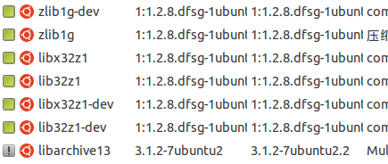

2、lib32
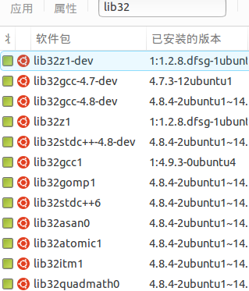

3、arm（gcc相关）
